 | ISTITUTO STATALE D’ISTRUZIONE SECONDARIA SUPERIORE “G. B. NOVELLI ”  Liceo delle Scienze Umane – Liceo Economico Sociale −Liceo Linguistico  Istituto Professionale Abbigliamento e Moda – Istituto Professionale Industria e Artigianato per il made in Italy (Tessile-Abbigliamento)  Istituto Professionale Servizi socio-sanitari – Istituto Professionale Servizi per la sanita' e l'assistenza sociale  Istituto Professionale Servizi per l’Enogastronomia e l’ospitalità alberghiera – Istituto Professionale Enogastronomia e ospitalità alberghiera  Via G.B. Novelli, N° 1 81025 MARCIANISE (CE) Codice Fiscale : 80102490614 – Distretto Scolastico n° 14  Segr. Tel :0823-511909 – Fax 0823-511834 Vicedirigenza Tel :0823-580019 Tel Dirigente Scolastico : 0823-511863  E-mail : ceis01100n@istruzione.it E-mail certificata (PEC) : ceis01100n@pec.istruzione.it Sito Web : www.istitutonovelli.it | 

Prot. n. 10740/07 del 02/11/2020

Ai docenti in servizio per l’a. s. 2020/2021 presso
l’ISISS “G.B. Novelli” di Marcianise

Alla DSGA

Al sito web dell’Istituzione Scolastica

Comunicazione n. 74
Oggetto: VALIDITA’ DELL’ANNO SCOLASTICO 2020/2021: D.P.R. 122/2009 art. 14 comma 7 - Criteri di deroga al limite dei tre quarti dell’orario annuale personalizzato di frequenza scolastica necessaria allo scrutinio finale.

Si vuole ricordare il comma 7 dell’Articolo 14 del D.P.R. 122 del 22 Giugno 2009 che si riporta integralmente di seguito:
7. A decorrere dall’anno scolastico di entrata in vigore della riforma della scuola secondaria di secondo grado, ai fini della validità dell’anno scolastico, compreso quello relativo all’ultimo anno di corso, per procedere alla valutazione finale di ciascuno studente, è richiesta la frequenza di almeno tre quarti dell’orario annuale personalizzato. Le istituzioni scolastiche possono stabilire, per casi eccezionali, analogamente a quanto previsto per il primo ciclo, motivate e straordinarie deroghe al suddetto limite. Tale deroga è prevista per assenze documentate e continuative, a condizione, comunque, che tali assenze non pregiudichino, a giudizio del consiglio di classe, la possibilità di procedere alla valutazione degli alunni interessati. Il mancato conseguimento del limite minimo di frequenza, comprensivo delle deroghe riconosciute, comporta l’esclusione dallo scrutinio finale e la non ammissione alla classe successiva o all’esame finale di ciclo.

Orario annuale personalizzato
Innanzitutto si precisa che per orario annuale personalizzato si intende un monte ore annuale pari al numero di ore di lezione settimanale previsto dal piano di studi per la singola classe, moltiplicato per il numero di settimane di scuola che convenzionalmente viene fissato pari a trentatré settimane

Esempio
Per esempio, le classi TERZE del Liceo delle Scienze Umane hanno un orario annuale pari a :
30 ore settimanali x 33 settimane di lezione = 990 ore.
Quindi l’orario annuale delle classi Terze del Liceo delle Scienze Umane è pari a 990 ore.

Validità dell’anno scolastico
Il D.P.R.122/09 sancisce che ai fini della validità dell’anno scolastico è necessaria la frequenza di almeno i ¾ dell’orario annuale personalizzato.
Quindi il D.P.R. 122/09 stabilisce che il tetto massimo di assenze previsto affinché l’anno scolastico possa essere valido è di ¼ dell’orario annuale ( in altre parole il 25% dell’orario annuale).
Viene riportata di seguito la tabella contenente il monte ore annuale di ciascuna classe, per ciascun indirizzo di studi, e il calcolo del 25% di ciascun monte ore annuale
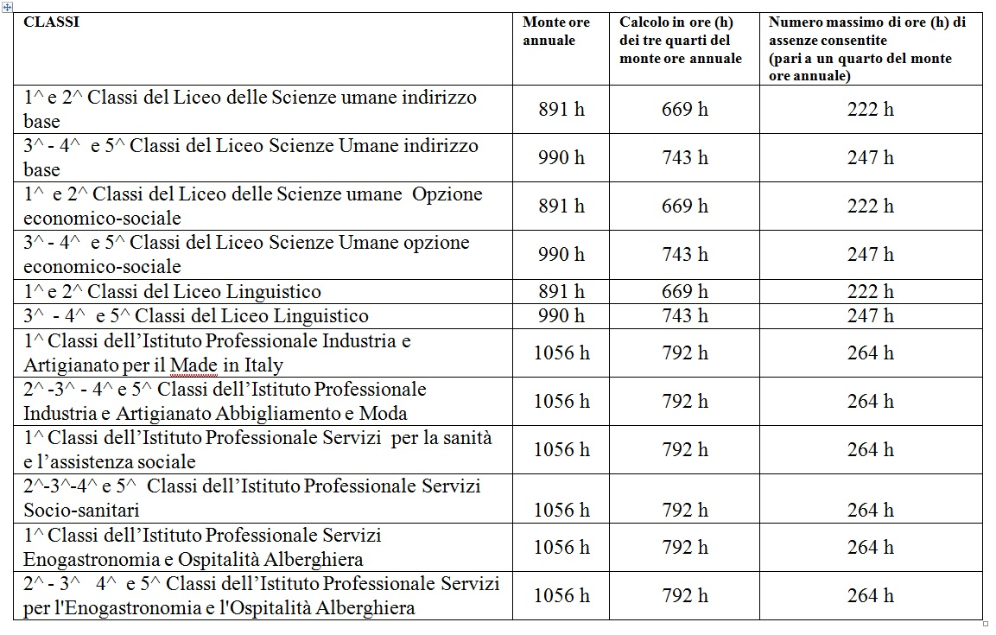

CORSO SERALE ALBERGHIERO

CLASSI | Monte ore annuale | Calcolo in ore dei tre quarti del monte ore annuale | Numero massimo di ore di assenze consentite (pari ad un quarto del monte ore annuale)
CLASSI 3^-4^-5^ CUCINA  ( 3ASE-4ASE- 4BSE- 5ASE) | 759 ore | 570 ore | 189 ore
CLASSE 3^ SALA  ( 3BSE) | 792 ore | 594 ore | 198 ore

ESEMPIO
Relativamente all’esempio delle classi Terze del Liceo delle Scienze Umane, per la validità dell’anno scolastico è necessaria la frequenza di almeno i ¾ di 990 ore ovvero è necessaria una frequenza pari ad almeno 743 ore.
E dunque per le classi Terze del Liceo delle Scienze Umane il tetto massimo di assenze previsto affinché l’anno possa essere valido è pari a 247 ore (25% di 990 ore).

Come si ottiene il monte ore annuale di assenze effettuate da un allievo
- Considerata una disciplina si considerano le ore di assenza relative al 1° e al 2° quadrimestre ottenendo le ore di assenza annuali per quella data disciplina.
- Per ottenere il monte ore annuale di assenze effettuato dall’allievo, si sommano le ore di assenza annuali di tutte le discipline previste nel curriculo della classe di uno specifico indirizzo di studi frequentata dall’allievo.

Dal registro elettronico i Coordinatori di Classe possono visualizzare in qualsiasi momento il totale
in ore di assenze effettuato da ciascun allievo della classe coordinata.
Pertanto nel corso dell’anno scolastico i Coordinatori avranno cura di monitorare il numero
di ore di assenze effettuato da ciascun allievo ed avvisare le Famiglie in tempo utile nel caso in cui il
numero di ore di assenze dell’allievo si stia avvicinando al tetto massimo di ore di assenze
consentito.

A questo punto possono verificarsi due soli casi :
1)il monte ore annuale di assenze effettuato dall’allievo NON supera la quota di ¼ del monte orario della classe considerata e dello specifico indirizzo di studi considerato
2)il monte ore annuale di assenze effettuato dall’allievo supera la quota ¼ del monte orario della classe considerata e dello specifico indirizzo di studi considerato.

1° Caso : il monte ore annuale di assenze effettuato dall’allievo NON supera ¼ del monte orario della classe considerata e dello specifico indirizzo di studi considerato.
Se il monte ore annuale di assenze effettuato dall’allievo non supera ¼ del monte orario della classe considerata e dello specifico indirizzo di studi considerato , allora per l’allievo in questione vi sarà la validità dell’anno scolastico e l’allievo viene ammesso allo scrutinio

2° Caso : il monte ore annuale di assenze effettuato dall’allievo SUPERA ¼ del monte orario della classe considerata e dello specifico indirizzo di studi considerato
Se il monte ore annuale di assenze effettuato dall’allievo supera la quota di ¼ del monte orario della classe
considerata e dello specifico indirizzi di studi considerato, il D.P.R. prevede (comma 7 Art. 14) la possibilità di derogare alle assenze effettuate in caso di assenze documentate e continuative.

Il Collegio dei docenti nella seduta del 29 Ottobre 2020 ha deliberato all’unanimità di derogare le seguenti tipologie di assenze :

- motivi di salute documentati da apposita certificazione medica
b) motivi personali e/o di famiglia opportunamente documentati

Tipologia a) : motivi di salute documentati da apposita certificazione medica
- Malattie, di durata pari o superiore a 1 giorno, debitamente certificate o documentate;
- Particolari e gravi problematiche di salute (patologie di carattere fisico o psichico debitamente certificate) che possono comportare assenze ricorrenti.
- Ricoveri e/o terapie e/o cure, debitamente certificati, sia effettuati presso il proprio domicilio che presso strutture ospedaliere o case di cura;
- Donazioni di sangue (documentate da relativa attestazione);
- Day Hospital (documentato da relativa attestazione di presenza presso presidio sanitario)
- Visite mediche specialistiche (documentate da relativa attestazione di presenza)
Considerata l’emergenza Covid-19 a causa della quale molti allievi si assentano anche per un solo giorno ( a titolo esemplificativo si pensi a quegli allievi con sintomi simili a quelli del Covid19 che per precauzione si assentano dalle lezioni anche per un solo giorno ), si propone al Collegio di derogare le assenze per malattia anche di un solo giorno purché dette assenze siano debitamente certificate o documentate.
Tipologia b) : motivi personali e/o di famiglia (opportunamente documentati)
- Gravi patologie dei componenti il nucleo familiare dell’allievo entro il 2° grado debitamente documentate (sono derogabili al massimo 10 giorni di assenza nel corso dell’anno scolastico)
- Lutto di componenti il nucleo familiare dell’allievo entro il 2° grado ( ai fini della deroga si considerano solo i tre giorni di assenza immediatamente successivi al lutto);
- Provvedimenti dell’autorità giudiziaria;
- Rientro al paese d’origine per motivi legali;
- Partecipazione ad attività sportive e agonistiche organizzate da federazioni riconosciute dal C.O.N.I.;
- Ricongiungimento temporaneo e documentato al genitore sottoposto a misure di privazione della libertà personale ( C.M. MIUR Prot. 22190 del 29/10/2019 )
- adesione a confessioni religiose per le quali esistono specifiche intese che considerano il sabato come giorno di riposo (cfr. Legge n. 516/1988 che recepisce l’intesa con la Chiesa Cristiana Avventista del Settimo Giorno; Legge n. 101/1989 sulla regolazione dei rapporti tra lo Stato e l’Unione delle Comunità Ebraiche Italiane, sulla base dell’intesa stipulata il 27 febbraio 1987)
- Problematiche degli allievi diversamente abili che non seguono la programmazione di classe e per i quali sussiste certificazione medica attestante la difficoltà per detti allievi alla permanenza scolastica per l’intero tempo scuola quotidiano e che specifica il numero di ore di possibile permanenza quotidiana a scuola ; per detti allievi si procederà alla deroga delle ore di assenza dovute ad entrate posticipate a scuola e/o uscite anticipate dalla scuola.
Precisazioni
1) A proposito della motivazione “Ricongiungimento temporaneo e documentato al genitore sottoposto a misure di privazione della libertà personale” : La Nota MIUR Prot. 22190 del 29/10/2019 avente ad oggetto : “Assenze scolastiche dei figli delle persone sottoposte a misure di privazione della libertà personale “ relativamente ai bambini, agli alunni e agli studenti figli (o parenti entro il secondo grado) di persone sottoposte a misure di privazione della libertà personale i quali, nelle circostanze in cui fanno visita ai propri familiari in carcere, sono assenti da scuola, propone la riflessione sul fatto che tale tipologia di assenza viene solitamente ricompresa nel monte ore annuale complessivo e spesso concorre, unitamente alle altre tipologie di assenze possibili, al raggiungimento della soglia massima consentita, determinando la mancata validità dell'anno scolastico e, conseguentemente, l'impossibilità di procedere a scrutinio da parte del consiglio di classe. Si consideri, inoltre, che in molti istituti di pena del territorio nazionale il giorno del ricevimento risulta essere stabilito in modo rigido, ciò causando la reiterazione delle assenze da scuola sempre nello stesso giorno della settimana. Pertanto, al fine di contemperare un sereno percorso scolastico con la cura delle relazioni e degli affetti familiari, si invitano le istituzioni scolastiche a porre particolare attenzione alla condizione dei bambini, alunni e studenti che si trovino, loro malgrado, ad assentarsi per le motivazioni indicate. Le istituzioni scolastiche, in base alla propria autonomia, potranno, quindi, inserire tra le possibili deroghe al limite minimo di presenza anche la fattispecie qualificabile come "ricongiungimento temporaneo e documentato al genitore sottoposto a misure di privazione della libertà personale ". Si precisa che ogni certificazione medica o documentazione relativa alle assenze per ognuno dei motivi suddetti deve essere consegnata agli atti della scuola
2) Si precisa inoltre che affinché le assenze relative ai suddetti motivi di salute , certificate, siano scorporate dal totale delle assenze effettuate dall’allievo nell’arco dell’anno scolastico, è importante che la certificazione medico-sanitaria relativa al periodo di malattia contenga la data di inizio e la data di fine di detto periodo.
Qualora il certificato medico non contenga una di queste due date( data di inizio o data di fine della malattia) , la certificazione medico-sanitaria deve essere accompagnata dall’autodichiarazione resa dal genitore/Tutore legale/Affidatario, ai sensi del D.P.R. 445/2000, relativamente al periodo continuativo di malattia ovvero il genitore/Tutore legale/Affidatario deve dichiarare sotto la propria responsabilità ai sensi del D.P.R. 445/2000 il periodo di assenza per motivi di salute ( data inizio e data finale di detto periodo). Ai fini di detta dichiarazione è disponibile un format preparato da questa istituzione scolastica e disponibile sul sito della scuola nella sezione “Genitori” alla voce “Modulistica Genitori”.

CORSO SERALE ALBERGHIERO : Agli studenti lavoratori comunque è concessa la possibilità di effettuare al massimo il 25% di ore di assenze rispetto al monte orario annuale e che le assenze relative a detto 25% possono essere in parte o tutte addebitabili a motivi di lavoro, deve essere lo studente lavoratore a fare in modo che tutte le assenze effettuate rientrino nel 25% del monte ore annuale, fermo restando la possibilità in caso di sforamento rispetto a detto 25% di derogare le assenze effettuate per le motivazioni delle tipologie a) e b) come sopra riportate. In ogni caso dette assenze per motivi di lavoro da parte degli studenti lavoratori del corso serale alberghiero dovranno essere debitamente giustificate con attestazione del datore del lavoro.

Valutazione della documentazione pervenuta da parte delle famiglie degli studenti per l’eventuale scorporo di assenze
Tutta la documentazione e tutte le certificazioni pervenute da parte delle famiglie degli studenti ( o da parte degli studenti nel caso degli studenti del corso serale alberghiero) saranno raccolte dalla segreteria didattica in cartelline, una per ogni classe, in modo che alla fine dell’anno il coordinatore possa prenderne visione e procedere alla loro valutazione per l’eventuale scorporo.
Nel caso in cui detta operazione non si potrà effettuare in presenza, sarà comunicata successivamente ai coordinatori di classe la modalità di accesso a detta documentazione.

Abbiamo detto che se il monte ore annuale di assenze effettuato dall’allievo SUPERA ¼ del monte orario della classe considerata e dello specifico indirizzo di studi considerato, si devono sottrarre da tale monte ore annuale di assenze tutte quelle ore di assenza per cui è stata deliberata la deroga.

A questo punto due sono i casi possibili :
- Pur scorporando le deroghe dal monte ore annuale di assenze effettuate, l’allievo supera il tetto massimo di assenze consentito ovvero il 25% dell’orario annuale. In tal caso per l’allievo non vi è la validità dell’anno scolastico e dunque l’alunno è escluso dagli scrutini . Pertanto l’allievo NON è ammesso alla classe successiva o agli Esami di Stato
- Scorporando le deroghe al monte ore annuale di assenze effettuate, l’allievo NON supera il tetto massimo di assenze consentito ovvero il 25% dell’orario annuale. In tal caso è demandata al Consiglio di Classe la decisione di ritenere valido o non valido, per l’allievo, l’anno scolastico ovvero di procedere o meno allo scrutinio dell’allievo

Marcianise, 02/11/2020
Il Dirigente Scolastico
Prof.ssa Marchitto Emma

